|  |
| --- |
| **Moody’s : Baa1, Positive | Fitch : A-, Stable | S&P : A, Stable** |

|  |  |
| --- | --- |
| **Points forts**   * **Une croissance dynamique et bien supérieure à celle des pays de la zone** * **Le pays suit une trajectoire d’assainissement de ses comptes publiques (réduction de la dette et de son déficit)** * **Avantage comparatif dans le domaine des énergies renouvelables** | **Points faibles**   * **La coalition au pouvoir est fragile et peut être mis en danger selon les velléités indépendantistes des catalans** * **Malgré un chômage historiquement bas à date, le marché de l’emploi fait toujours face à de grandes difficultés structurelles** * **Grande dépendance aux importations énergétiques** |

**Résumé : L’Espagne connaît actuellement une croissance qui se traduit par une amélioration de la plupart de ses indicateurs macroéconomiques (assainissement budgétaire, réduction de la dette publique). Cette croissance prend racine dans la consommation privée, qui s’est vu renforcé par une efficacité accrue du marché du travail et une hausse des revenus réels dans un moment d’inflation (celle-ci devrait revenir à 3% en 2024, 2,3% en 2025). Cependant, plusieurs facteurs pouvant dégrader la situation à moyen-terme sont à surveiller, parmi lesquels : le sujet de l’indépendance de la Catalogne pouvant entraîner une recomposition politique majeure, les difficultés à éliminer un chômage qui est structurel et une grande dépendance aux importations d’énergie.**

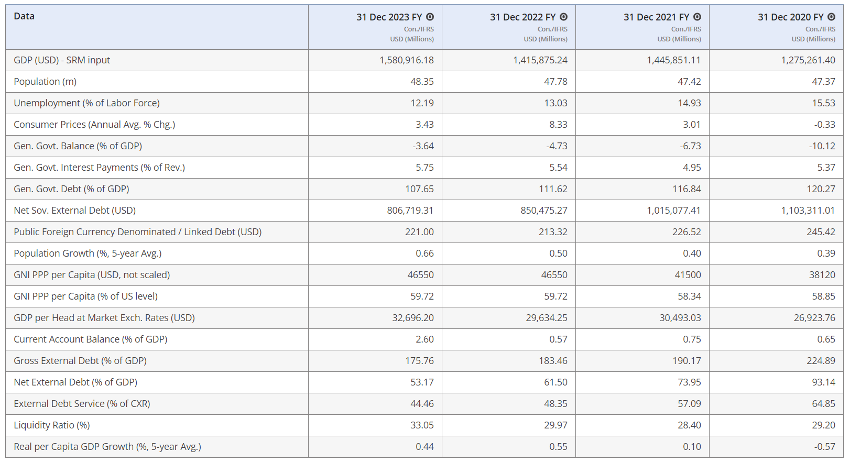

Le tableau et les données proviennent de **Fitch Connect**

Rappels importants

L’Espagne est un pays qui comporte 47 millions d’habitants, il est le quatrième plus grand pays d’Europe en termes de superficie, et possède un PIB par habitant de 30 300 €. Le pays contribue pour 8,3% du total du PIB de l’Union Européenne, au T1 2024 son taux de chômage était de 12,29%, et possédait un IDH de 0.905 en 2021 (27eme place au classement mondial).

La Constitution de 1978 en vigueur aujourd’hui, pose que la « nation espagnole » est « indivisible » mais reconnait aussi « le droit à l'autonomie des nationalités », ce qui pourrait nous permettre de qualifier l'Espagne comme un État « semi-fédéral ».

L’Espagne est une monarchie parlementaire constitutionnelle. Le roi Felipe VI en règne depuis le 19 juin 2014 est le chef de l’Etat, tandis que le Premier ministre Pedro Sánchez (provenant du Parti Socialiste Ouvrier Espagnol) est le chef du gouvernement depuis le 2 juin 2018.

Après une importante récession lors du début des années 2010 (crise des subprimes et explosion de la bulle immobilière en 2008, crise des dettes souveraines en 2012), l’économie espagnol a connu depuis une période de rattrapage amorcée en 2014 avec une croissance supérieure à la moyenne de la zone euro.

La crise du Covid a stoppé cette dynamique positive, avec un recul du PIB de 11,3% en 2020, soit la chute la plus importante parmi les pays de la zone euro. Cette chute est imputable notamment à la fermeture des frontières qui l’a privé des recettes du tourisme, qui rapporte aux alentours de 13% de la richesse du pays.

Depuis, l’économie espagnol a connu un effet de rebond avec un PIB qui a augmenté 5,5% en 2021, de 5% en 2022 et 2,5% en 2023, nettement au-dessus de la moyenne européenne (0,8%).

Actualité

Le mardi 25 juin 2024, l’Institut national des statistiques a publié une estimation de la croissance de l'économie espagnole. Celle-ci a atteint 0,8% au premier trimestre, soit 0,1 point de plus qu'initialement annoncé, grâce à une forte consommation et au dynamisme des exportations.

Le mercredi 24 avril 2024, le chef du gouvernement espagnol a annoncé réfléchir à une éventuelle démission en raison d’une enquête préliminaire à l’encontre de son épouse pour corruption. Il décide finalement de se maintenir au poste de Premier Ministre.

Le jeudi 30 mai 2024, les députés espagnols ont définitivement adopté, une loi d’amnistie pour les indépendantistes catalans. Cette mesure permettra le retour sur le territoire des indépendantistes encore en exil après la tentative de sécession de 2017, comme l’ancien leader de la formation Junts, Carles Puigdemont.

Contexte

Après la déroute de son parti aux élections locales, Pedro Sánchez décide d’une dissolution et la tenue d’élections législatives anticipées en juillet 2023. Le Parti Populaire porté par Albert Nunez Feijoo arrive en tête du scrutin, tandis que le PSOE du Premier Ministre en place crée la surprise en arrivant deuxième avec seulement deux points de retard sur le PP, déjouant les pronostics qui annonçaient une chute électorale.

Alors que le roi Felipe VI propose le leader du PP comme candidat à l’investiture, celui-ci n’a pas su rassembler assez de soutiens pour obtenir une majorité auprès du Congrès.

Sánchez est à son tour désigné candidat et parvient à former une coalition composée du PSOE, de Sumar (gauche radicale), ainsi que des partis nationalistes périphériques et des indépendantistes catalans (en contrepartie de la loi d’amnistie évoqué précédemment).

Faits économiques

Après les différentes crises survenues au début des années 2010, l’Espagne a retrouvé le chemin de la croissance entre 2015 et 2019 avec une augmentation du PIB de 2,82% en moyenne sur cette période, ce qui constitue un bien meilleur résultat que les autres pays de la région.

Cette bonne dynamique s’est aussi traduite sur le marché du travail, puisque le chômage qui était endémique jusqu’alors (26,1% en 2013) a pu être divisé par deux pour atteindre 12,92% en 2022.

Malgré cette amélioration sur le marché de l’emploi, celui-ci reste en proie à des difficultés structurelles importantes comme la grande proportion de contrat à durée déterminée (25,8% au T1 2020), le chômage des jeunes (28,2% en février 2024 soit le pire score de l’UE) et le chômage longue durée (36,1% des chômeurs recherchaient un emploi depuis plus d’un an en 2019).

Après avoir été sévèrement impacté par la crise du Covid (en 2020, l’économie espagnole s’est contractée de 11,2%, la plus grosse chute de toute l’Union), le pays a connu une forte reprise et s’est montrée très résiliente après la pandémie et la guerre en Ukraine. L’activité économique devrait ralentir en 2024 mais rester supérieure à la moyenne de la zone euro (les prévisions évoquent une croissance autour des 2%).

Selon les prévisions, l'inflation générale se situerait autour des 3,3% en moyenne sur l’année 2024, pour diminuer progressivement en 2025 vers 2,2%. En ce qui concerne les prix des biens alimentaires, l'effet de base résultant des fortes hausses de l'année dernière et des données sur les coûts agricoles, qui affichent depuis plusieurs mois une variation annuelle négative, devrait soulager les pressions sur les prix.

Concernant sa position extérieure, le pays connait un excédent courant depuis 2013. Les projections quant à une possible augmentation ou baisse de cet excédent dans les années à venir est difficile à réaliser, tant cela dépend d’une demande extérieure particulièrement sensibles aux facteurs géopolitiques, évoluant dans un moment de grandes incertitudes.

Du fait de sa pauvreté en ressources énergétiques conventionnelles, l’Espagne connait une grande dépendance aux importations énergétiques (71,9% de ses importations concernent l’énergie). En 2022, elle figurait 7e rang mondial des importateurs de pétrole brut, et au 9e range de ceux de gaz naturel.

À contrario l’Espagne est une référence en matière d’énergies renouvelable (3e pays européen doté de la plus grande capacité de production d’énergie renouvelable), elle bénéficie de plus d’heures d’ensoleillement que tous les autres États membres, mais aussi de l’un des plus grands gisements de lithium du continent, créant des conditions optimales pour l’exploitation des énergies éoliennes et hydrauliques.

Aussi, le pays possède une dette extérieure nette parmi les plus importantes de l’UE (57,4% du PIB), même si elle tend à baisser au cours des dernières années.

L’important excédent de la balance des services (qui devrait avoisiner les 6% du PIB en 2023) permet de compenser les déficits structurels de la balance des biens, largement imputable à la dépendance énergétique du pays, et de celle des revenus (envois de fonds des diasporas latino-américaines et marocaines vers leurs pays d’origine). Cela compensera en partie la hausse des importations due au dynamisme de la demande intérieure (stimulé par des hausses de salaires imposé par le gouvernement socialiste, le salaire minimum a bondi de 47% sur les cinq dernières années) et aux importations de capitaux.

Quant aux finances publiques, le déficit public a fortement diminué (6,9% du PIB en 2021 et 4,8% en 2022) sous l’effet d’un recouvrement record impulsé par la reprise de l’activité et de la fin progressive des mesures d’urgence.

Les prévisions anticipent un déficit public de 3% du PIB pour l’année 2024 (3,6% en 2023). L’implémentation de la réforme du Pacte de stabilité qui entrera en vigueur en 2025, devrait faciliter la réduction de ce déficit.

De même, la dette publique a inversé la tendance à la hausse de 2020 et enregistrait un léger recul en 2021 (118,4% du PIB), qui s’est poursuivi en 2022 (113,2%) et en 2023 (107,7%).

Ce taux d'endettement public de l'Espagne a diminué de 12,6 points par rapport à son pic pandémique de 120,3 % (2020), en raison d'une croissance élevée du PIB nominal.

Le niveau de la dette espagnol reste cependant le 4e plus élevée parmi les pays de l’Eurozone (derrière la France, l’Italie et la Grèce).

Les prévisions anticipent un déficit de 3% du PIB pour l’année 2024 (3,6% en 2023). L’implémentation de la réforme du Pacte de stabilité qui entrera en vigueur en 2025, devrait faciliter la réduction du déficit public.

Pour l’année 2025, le gouvernement espagnol prévoit un déficit de 2,5%, ce qui impliquerait que pour la première fois depuis 2007, l’Espagne dégagerait un excédent budgétaire primaire.

Rédigé le 28 juin 2024.

*Sources :*

[*https://disclosure.spglobal.com/ratings/en/regulatory/article/-/view/type/HTML/id/3139611*](https://disclosure.spglobal.com/ratings/en/regulatory/article/-/view/type/HTML/id/3139611)

[*https://app.fitchconnect.com/article/PR_10271498*](https://app.fitchconnect.com/article/PR_10271498)

[*https://www.coface.com/fr/actualites-economie-conseils-d-experts/tableau-de-bord-des-risques-economiques/fiches-risques-pays/espagne*](https://www.coface.com/fr/actualites-economie-conseils-d-experts/tableau-de-bord-des-risques-economiques/fiches-risques-pays/espagne)

[*https://www.tresor.economie.gouv.fr/Pays/ES/situation-macroeconomique-de-l-espagne#:~:text=En%202021%20et%202022%2C%20le,de%20fin%202019%5B1%5D*](https://www.tresor.economie.gouv.fr/Pays/ES/situation-macroeconomique-de-l-espagne#:~:text=En%202021%20et%202022%2C%20le,de%20fin%202019%5B1%5D)

[*https://www.diplomatie.gouv.fr/fr/dossiers-pays/espagne/presentation-de-l-espagne/#:~:text=Le%20stock%20d'investissements%20fran%C3%A7ais,filiales%2C%20et%2056%20900%20salari%C3%A9s*](https://www.diplomatie.gouv.fr/fr/dossiers-pays/espagne/presentation-de-l-espagne/#:~:text=Le%20stock%20d'investissements%20fran%C3%A7ais,filiales%2C%20et%2056%20900%20salari%C3%A9s)

[*https://www.boursorama.com/actualite-economique/actualites/espagne-la-croissance-du-premier-trimestre-revisee-a-la-hausse-a-0-8-eb6dba032cc5503d1d6ba13beaa3356f*](https://www.boursorama.com/actualite-economique/actualites/espagne-la-croissance-du-premier-trimestre-revisee-a-la-hausse-a-0-8-eb6dba032cc5503d1d6ba13beaa3356f)

[*https://etudes-economiques.credit-agricole.com/Publication/2024-avril/espagne-les-carburants-et-l-electricite-soutiennent-l-inflation-de-mars*](https://etudes-economiques.credit-agricole.com/Publication/2024-avril/espagne-les-carburants-et-l-electricite-soutiennent-l-inflation-de-mars)

[*https://www.oecd-ilibrary.org/sites/bd18c5ae-fr/1/3/2/17/index.html?itemId=/content/publication/bd18c5ae-fr&_csp_=623453836f16e0c026165f9490b092dd&itemIGO=oecd&itemContentType=book*](https://www.oecd-ilibrary.org/sites/bd18c5ae-fr/1/3/2/17/index.html?itemId=/content/publication/bd18c5ae-fr&_csp_=623453836f16e0c026165f9490b092dd&itemIGO=oecd&itemContentType=book)

*<https://www.touteleurope.eu/economie-et-social/le-taux-de-chomage-des-jeunes-en-europe/#:~:text=Selon%20les%20derni%C3%A8res%20statistiques%20d,Italie%20(22%2C8%20%25)>*